**Установочный вебинар для участников проекта «500+» в 2021 году**

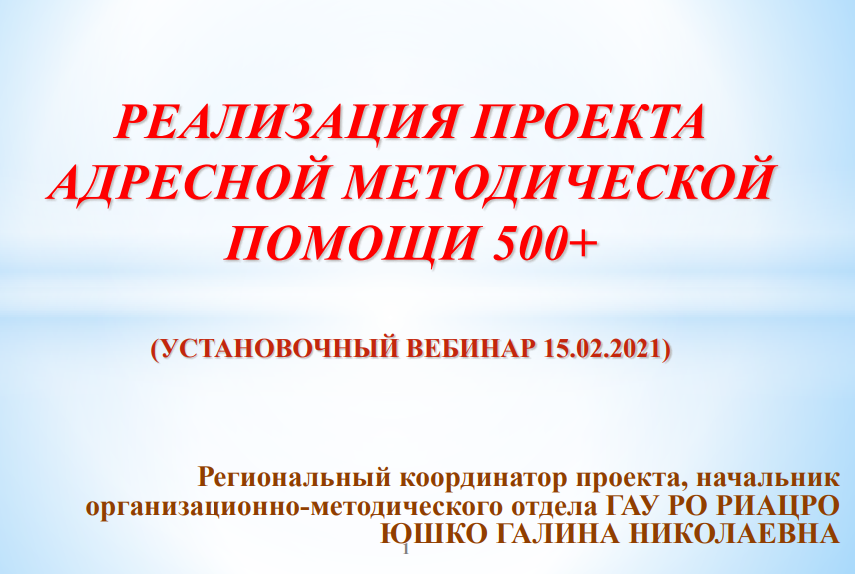

В целях реализации федерального проекта «500+» на территории города Новошахтинска **15 февраля 2021 года** состоялся установочный online вебинар для участников проекта в 2021 году.

Участники вебинара:

* М.А. Сёмка, директор МБОУ СОШ № 25 – участницы проекта «500+» 2021 года,
* муниципальный координатор, ведущий специалист Управления образования Е.В.Ильясова,
* куратор проекта, заместитель директора МБОУ СОШ № 1 Л.А. Слабкая
* школьный координатор, заместитель директора МБОУ СОШ № 25 М.В. Зазнобина.

На вебинаре были рассмотрены цели и задачи проекта, основные мероприятия федеральной дорожной карты проекта, представлен порядок организации работы кураторов, муниципальных координаторов и обсуждены основные мероприятия региональной дорожной карты проекта.

Было обращено внимание на нормативные документы, в рамках которых выстраивается работа по проекту «500+» и подчёркнута необходимость соблюдения сроков реализации Проекта согласно утвержденной Дорожной карте.

Была обозначена общая схема работы кураторов проекта, намечены способы взаимодействия директоров школ-участников проекта с кураторами и муниципальными координаторами.

16 февраля 2021 года по материалам вебинара проведен семинар для педагогического коллектива МБОУ СОШ № 25 – участницы Проекта 500+ .

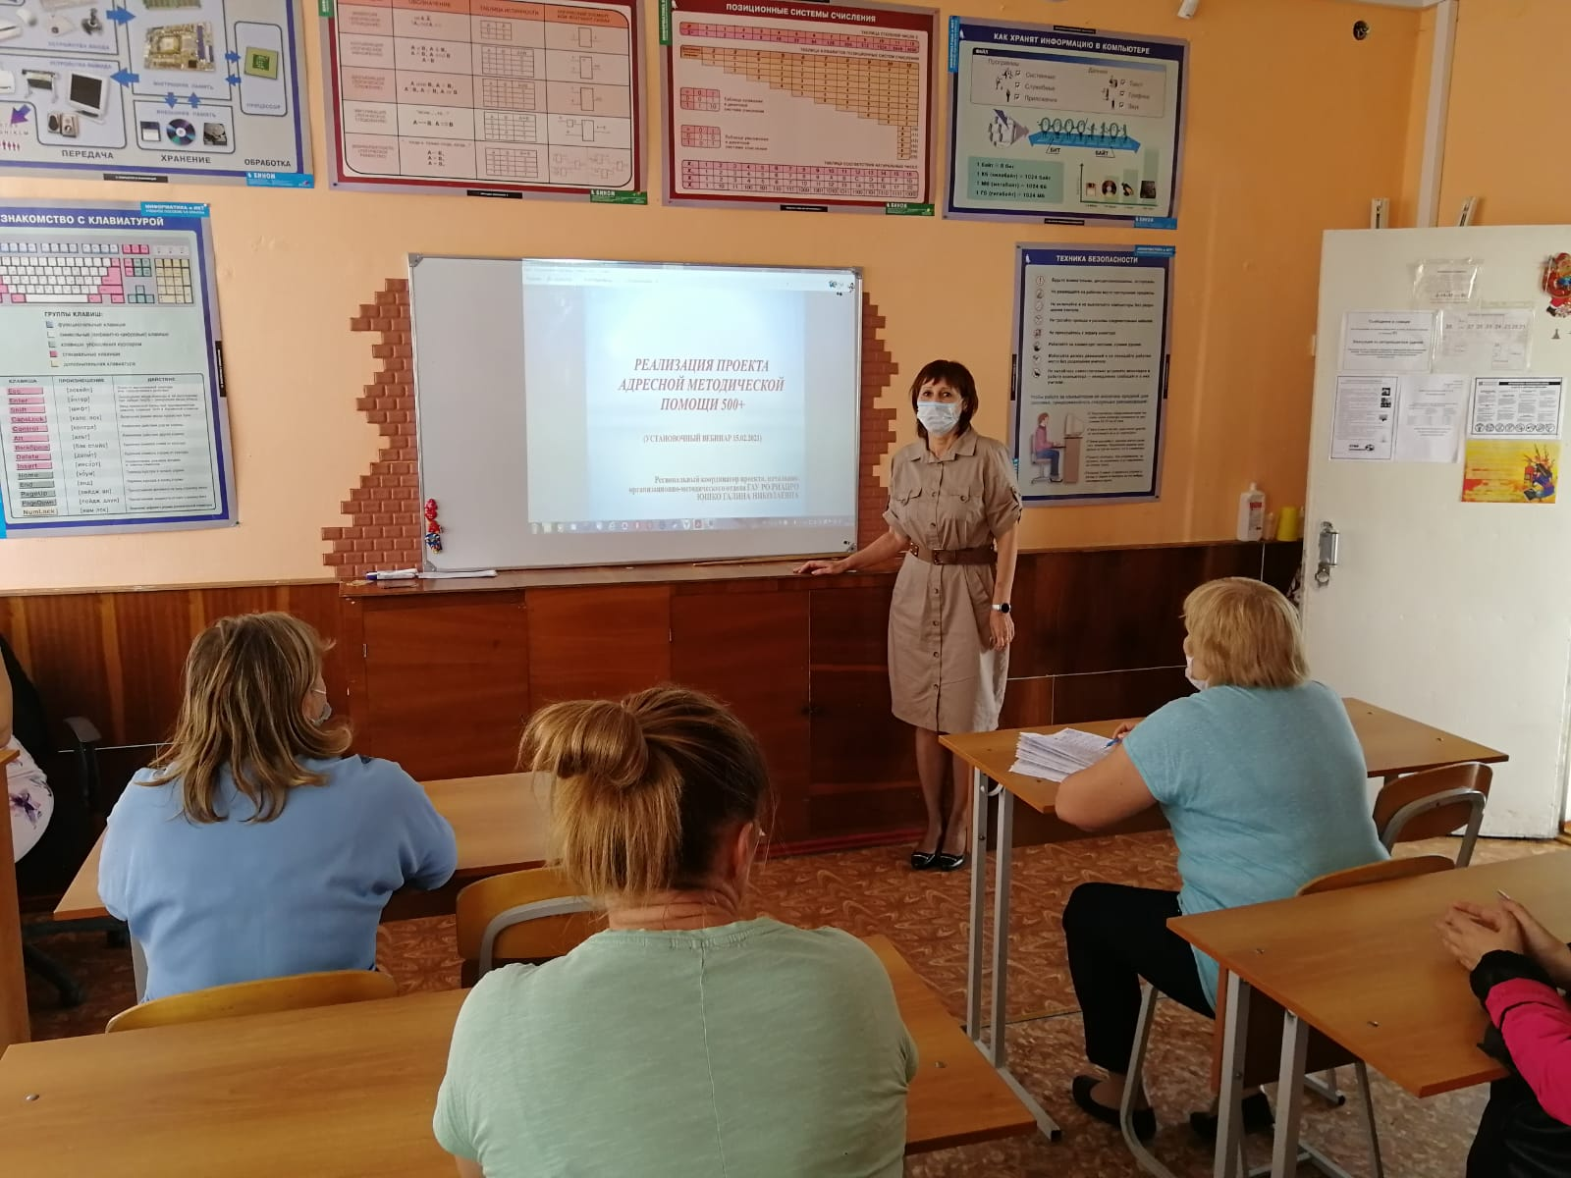

***С материалами установочного вебинара можно ознакомиться*** ***по ссылке:***

[Установочный вебинар 15.02.2021 «Реализация проекта Адресной методической помощи 500+»](http://novobr.ru/images/2021/500/1._%D0%A3%D1%81%D1%82%D0%B0%D0%BD%D0%BE%D0%B2%D0%BE%D1%87%D0%BD%D1%8B%D0%B9_%D0%B2%D0%B5%D0%B1%D0%B8%D0%BD%D0%B0%D1%80_500_.pdf)